География
Инструкция для учителя
6 класс

Инструкция для учителя по выполнению контрольной работы по географии.

Тестовые задания составлены на основании обязательного минимума содержания образовательной
программы.
В заданиях с выбором ответа нужно указать только один верный ответ.
В заданиях с пропуском нужно указать пропущенный термин, число, слово.
В заданиях на установление соответствия каждому объекту соответствует только один признак, при этом нужно указать правильную последовательность букв.
Задания оцениваются по бальной системе. За каждое верно выполненное задание присваивается 1 балл. Если учащийся не справился с заданием или решил задание неверно, то он получает 0 баллов.
Учитель по окончании проверки заполняет сводную таблицу по итогам тестирования на класс.

Инструкция по проверке контрольной работы

Анализ результатов выполнения контрольной работы следует проводить по предложенному ниже
образцу:

Таблица правильных ответов.

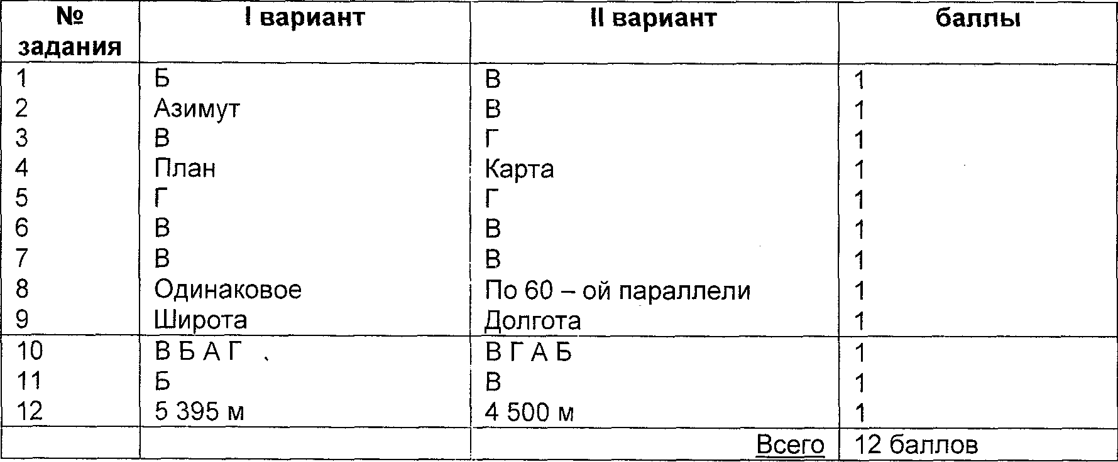

Критерии оценивания:

11 - 12 баллов — «5».
9 - 10 баллов — «4»
7 -8 баллов — «3»

